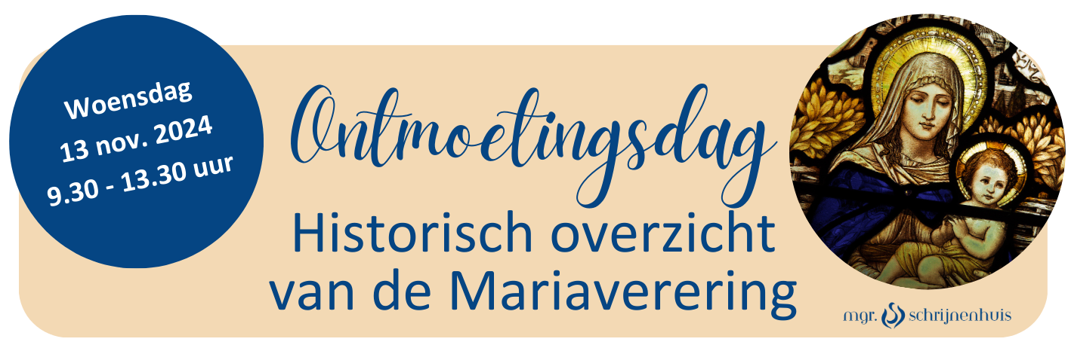

Roermond, 1 oktober 2024

Beste dames,

Ook dit najaar houden wij weer een ontmoetingsdag, waarvoor we u bij dezen van harte uitnodigen:   
Op **woensdag** **13 november 2024 van 9.30 uur tot 13.30 uur**.  
Voor de afwisseling hebben wij ervoor gekozen dat wij in de ochtend beginnen.

Als spreker hebben wij Prof. Dr. Hans Geybels uitgenodigd. Hij is deeltijds docent aan de Faculteit Theologie en Religiewetenschappen van de KU Leuven en doet hoofdzakelijk onderzoek naar de geschiedenis van de religieuze volkscultuur. Daarnaast publiceert hij (inter)nationaal over religieuze kunst en de relatie tussen kerk en media.

In zijn lezing neemt hij ons mee naar de historische achtergrond van de Mariaverering. Waarom was er in het begin geen enkele devotie voor Maria? Waarom neemt die vanaf de vierde eeuw een hoge vlucht? Welke diverse vormen van verering ontstonden er? Hoe zit het met Mariaverschijningen? Wat met de dogma’s? Waarom blijft Maria tot op de dag van vandaag populair?

Wij hopen u op 13 november te mogen verwelkomen. Uw vriendin, buurvrouw of een andere dame die hierin geïnteresseerd is, is ook van harte welkom – stuur deze mail gewoon door.  
Heeft u voorafgaand al vragen die u Prof. Dr. Geybels zou willen stellen? Laat het ons bij uw aanmelding weten dan zorgen we dat dit al op voorhand wordt doorgegeven.

**Praktische informatie**

**Programma**

9.30 uur Inloop met koffie/thee

10.00 uur Thema-lezing Prof. dr. Hans Geybels

11.30 uur Gebedsdienst in de Munsterkerk

12.00 uur Afsluiting met een kleine lunch in ‘t Paradies, met gelegenheid voor een gezellig gesprek.

13.30 uur Sluiting van de middag

**Kosten:** Uw bijdrage in de kosten wordt zeer op prijs gesteld.

Na bevestiging van uw aanmelding of ter plaatse kunt u (digitaal of contant) een donatie doen (richtbedrag € 7,50).

**Locatie:** MFC ’t Paradies Munsterstraat 61 (6041 GA) Roermond

ca. 10 minuten lopen vanaf treinstation Roermond

Parkeren op het Wilhelminaplein, parkeergarage De Oranjerie, Roercentrum of achter het NS-station.

**Aanmelden**: Per mail via [info@schrijnenhuis.nl](mailto:info@schrijnenhuis.nl) of door invullen van het digitale formulier <https://bit.ly/ontmoetingsdag13nov2024> vóór **5 nov. 2024**.

U ontvangt een bevestiging van uw aanmelding.

Let op: vanaf 100 deelnemers ontvangt u een bericht van plaatsing op de wachtlijst.

](https://www.schrijnenhuis.nl/nieuwsbrief/)

Meer lezen over de activiteiten van stichting mgr. schrijnenhuis en haar projecten? Klik op bovenstaande afbeelding op de laatste nieuwsbrief te lezen en u voor de toekomst in te schrijven om de nieuwsbrief rechtstreeks in uw mailbox te ontvangen.

Met hartelijke groet,

stichting mgr. schrijnenhuis

KvK 41066160

RSIN 5891462